Om Samsø Senior Bridge Klub
Samsø senior Bridge Klub blev startet i efteråret 2018, for at give mulighed for at spille bridge om eftermiddagen. Da Klubben startede var der kun 12 deltagere, men det har udviklet sig til, at der nu er knap 30 spillere.
På grund af spilletidspunktet er de fleste af spillerne naturligt nok pensionister, men andre, der har tid og lyst til at spille om eftermiddagen, er velkomne uanset alder og niveau.
De fleste, der melder sig ind, har lidt kendskab til Bridge, men slet ikke alle. Nogen har været aktive spillere i flere år, mens andre har spillet tidligere, og enkelte aldrig har spillet, men gerne vil lære det. Derfor arrangeres der undervisning og træning i små grupper. Der spilles efter Bridgevejen og efter de Nordisk Regler.
Der blev i februar 2020 afholdt en undervisnings weekend i Sambiosen, med hjælp fra Slagelse Bridge Klub. Hvorfra der blev lånt en professionel træner, som afholdt et særdeles omfattende træningsprogram, svarende til et uge program på en Bridge højskole.
Klubben blev startet på privat initiativ, og er derefter fortsat i samme ånd. I september 2020 blev klubben ændret til en forening. Selvom både spillematerialer og point beregning foregår på et helt professionelt niveau, så lægges der meget vægt på, at det skal være et rart sted at komme, hvor man føler sig velkommen, hvor alle kan være med, og hvor det sociale i klubben vægtes højere end de sportslige resultater.

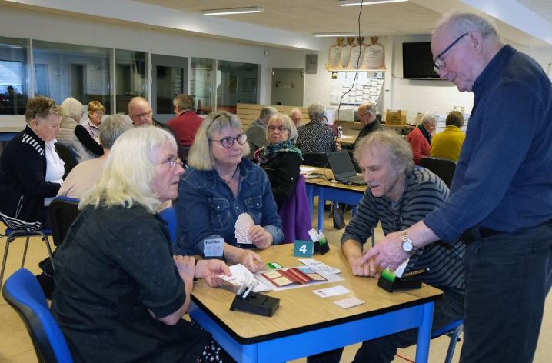
Foto: Jens Øster Mortensen Samsø Posten

